**WIADOMOŚCI Z NASZEGO**

**PRZEDSZKOLA**

**OPRACOWANIE: Katarzyna Kaczor, Joanna Rybarczyk**

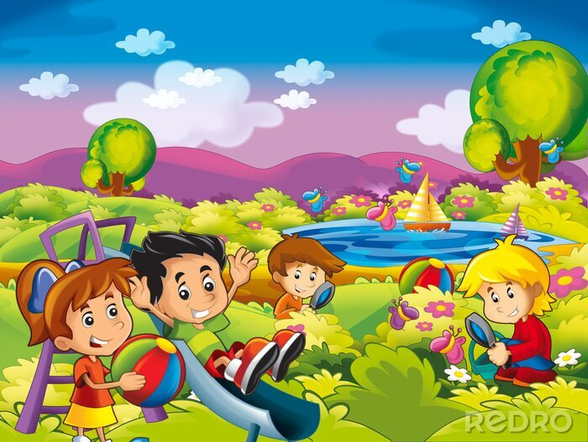

**WIOSNA/LATO 2025**

**PRZEDSZKOLE NR 68 „KOLOROWY ŚWIAT”**

**W POZNANIU**

**Najdrożsi Rodzice!**

Z okazji Dnia Mamy i Dnia Taty, życzymy Wam stu lat życia w uśmiechu i radosnych oddechów, milion chwil bez złości i wszelkiej pomyślności!

Wasze kochane dzieci.

***„Matki dają naszemu duchowi ciepło, a ojcowie – światło.”***

Jean Paul Sartre

**„Bukiecik dla mamy”**

Dziś dla ciebie mamo

Świeci słońce złote

Dla ciebie na oknie

Usiadł barwny motyl

Dziś dla ciebie mamo

Płyną białe chmurki

A wiatr je układa

W świąteczne laurki

Dziś dla ciebie mamo

Śpiewa ptak na klonie

I dla ciebie kwiaty

Pachną też w wazonie

Dzisiaj droga mamo

Masz twarz uśmiechniętą –

Niechaj przez rok cały

Trwa to twoje święto

**„Prezencik dla taty”**

Mój Tata jest duży jak wieża,

a nogi ma długie jak struś.

Przedwczoraj pokazał mi jeża

i liczyć nauczył do stu.

Usmaży jak nikt jajecznicę

i guzik przyszyje raz dwa.

Gdy razem idziemy ulicą,

to powie gdzie mazda, gdzie fiat.

Na mapie pokaże mi Paryż,

a w parku wiewiórkę i psa.

Opowie jak dawniej bywało,

gdy Tata był mały jak ja.

Mój Tata to wszystko potrafi

i rower naprawi mi sam.

On wie co jadają żyrafy i gdzie nosorożec chce spać. Czasami mój Tata jest smutny, zmęczony, lub boli go ząb. Ja staram się siedzieć cichutko i nie denerwować go.

**MAMO, TATO, CO WY NA TO?**

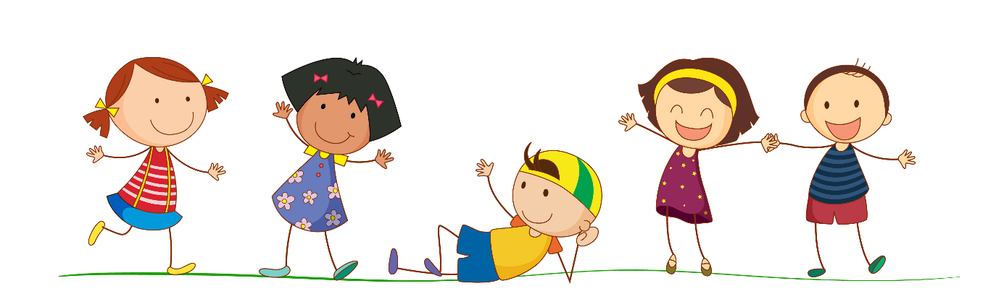

**Jak uczyć samodzielności?**

Zastanawiasz się, dlaczego niektóre dzieci już w wieku 2-3 lat potrafią samodzielnie ubrać się i zjeść, podczas gdy inne nawet w wieku 5 lat mają z tym problem? Psycholodzy twierdzą, że zależy to przede wszystkim od sposoby, w jaki są wychowywane. Pociechy nadopiekuńczych rodziców, którzy chcą ustrzec je przed najmniejszym trudem, są z reguły mniej zaradne od tych, którym opiekunowie od początku zapewniają więcej swobody.

Drugim największym wrogiem nauki samodzielności jest brak czasu. Łatwiej, bowiem ubrać i nakarmić dziecko, niż czekać cierpliwie, aż zrobi to samo. Problem w tym, że jeśli przeoczymy odpowiedni moment w rozwoju i pozbawimy dwu-, trzylatka inicjatywy w dążeniu do samodzielności, potem trudno będzie przezwyciężyć jego bierną postawę. Jak tego uniknąć?

**Po pierwsze: stwarzaj możliwości!**

Wyjdź potrzebom dziecka naprzeciw i poszukaj sytuacji, w których malec mógłby sam sobie poradzić.

- Karmisz dziecko kaszką? Włóż mu do ręki łyżkę, żeby samo wcelowało nią do buzi.

- Na placu zabaw zachęcaj je do wchodzenia na drabinki. Obawiasz się, że spadnie? Mów, co ma robić, by zachować ostrożność i w razie potrzeby asekuruj.

- Jeśli smyk zapomni, np., że po przyjściu do domu należy umyć ręce, zadaj zagadkę:, „Kto wie, co trzeba zrobić po wejściu do mieszkania?”. Gdy zgadnie, pochwal go i zachęć, by od razu poszedł do łazienki. Jeśli nie – zadawaj pytania pomocnicze, tak by jednak dotarł do celu.

- Usuń przeszkody utrudniające naukę samodzielności. Obok umywalki umieść stołek, na który malec będzie mógł się wspiąć, by wyszorować dłonie, a w przedpokoju, metr nad podłogą zamontuj wieszak na dziecięce ubrania.

**Po drugie: nie przeszkadzaj!**

Maluch czuje się bezpiecznie, gdy w pobliżu jest mama. Ale z wiekiem warto zwiększać dystans, dając mu przestrzeń do rozwoju.

- Pokazuj dziecku, jak wykonywać pewne czynności, jednak, – gdy próbuje poradzić sobie samo – nie wtrącaj się.

- Otwórz się na to, co tu i teraz. Dzieci rozwijają się błyskawicznie. Czynności, na które wczoraj były za małe, dziś mogą przychodzić im bez trudu, o ile rodzice pozwolą im się z nimi zmierzyć!

- Bądź cierpliwa. Dziecko musi mieć czas na podejmowanie prób i popełnianie błędów. Nie gniewaj się, gdy przez 10 minut zasuwa suwak albo jedząc zupę rozleje ją na podłogę.

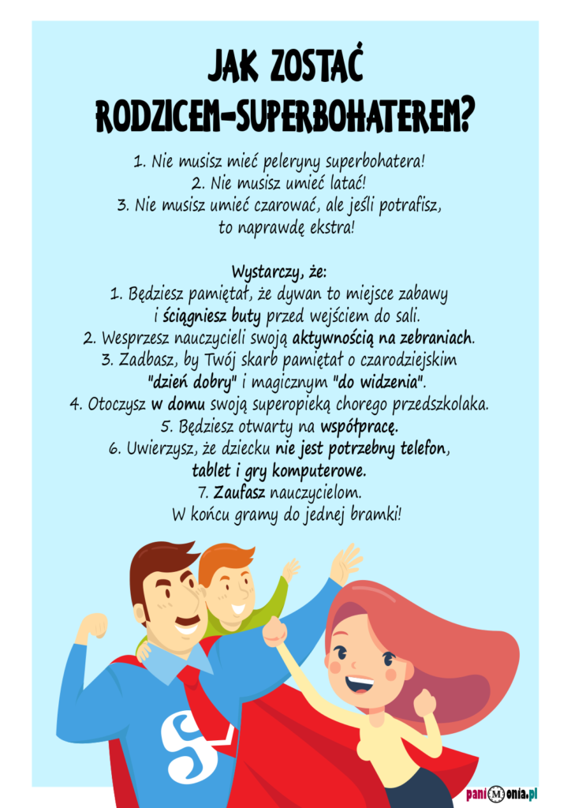

**Pomysły na aktywny DZIEŃ Z dzieckiem**

Nie warto siedzieć w domu, gdy za oknem piękna pogoda. Wspólne wycieczki, zabawy na powietrzu to zastrzyk energii, zdrowia i dobrego humoru dla całej rodziny.

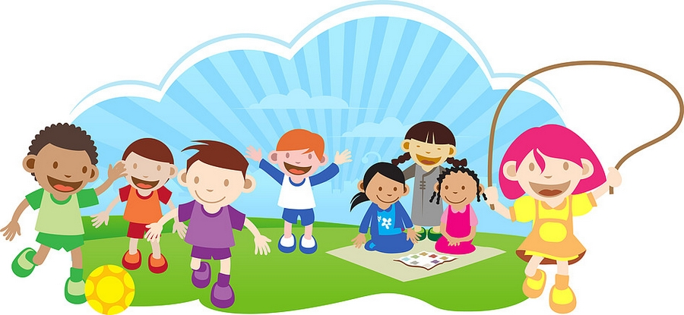

**Kontakt z przyrodą rozbudza ciekawość świata, stymuluje zmysły.**

Wiosna w pełni! Rosnącemu dziecku ruch na świeżym powietrzu jest niezbędny. Nie tylko wzmacnia odporność, ale też zapobiega otyłości. Jednak przede wszystkim sprawia, że dziecko lepiej rozwija się fizycznie. Pobudza pracę mięśni, kształtuje prawidłową postawę i układ kostno-stawowy. Dzięki aktywności na powietrzu mózg jest dotleniony i sprawniej funkcjonuje. Wytwarza też endorfiny (hormony szczęścia). Dlatego po harcach na dworze szkrab jest radosny i zrelaksowany. Kontakt z przyrodą rozbudza ciekawość świata, stymuluje zmysły. Dziecko czuje różne zapachy, widzi mnóstwo kolorów, słyszy najróżniejsze dźwięki, może dotykać przedmiotów o różnych fakturach. Wspólne weekendowe spacery i zabawy to niepowtarzalna okazja do bycia razem, budowania więzi i poznawania siebie. Czas spędzony z rodzicami daje dziecku poczucie, że jest kochany i bezpieczny.

**Z trzy- i czterolatkiem**

Maluchy w tym wieku to zwykle wulkany energii. Uwielbiają skakać, biegać, wszędzie ich pełno. Są coraz bardziej sprawne fizycznie, zwinniejsze. Są bardzo ciekawe otaczającego je świata. Zabawy na powietrzu to najlepszy sposób, by rozładować nadmiar energii, pozwolić dziecku wyszaleć się do woli. Weekend na działce własnej, u znajomych czy rodziny. Dzień możecie zacząć od sadzenia roślin w działkowym ogródku. Pozwól dziecku kopać dołki, wkładać do ziemi nasionka, sadzonki, zasypywać je, podlewać. Po ogrodowych zajęciach bawcie się w berka, rzucanie do celu. Zbudujcie tor przeszkód, który będą pokonywać po kolei członkowie rodziny.

Ułóżcie na trawie kijki, pieniek, przez które trzeba przeskakiwać. Postawcie butelki z piaskiem, które należy mijać slalomem na jednej nodze oraz z wiaderkiem z wodą, tak by nic nie wylać. Rozwieście sznurek między drzewami, pod którym trzeba przejść, nie dotykając go. Takie **zabawy** pomogą rozwijać refleks, orientację przestrzenną, koordynację ruchowo-wzrokową.

**Z pięcio- i sześciolatkiem**

Dziecko jest już sprawne, zwinne i zręczne. Ma coraz lepszą koordynację wzrokowo-ruchową. Sześciolatki odznaczają się większą precyzją ruchów, są otwarte na nowe doświadczenia. Warto połączyć potrzebę ruchu ze zdobywaniem wiedzy. Pamiętaj, że malucha może męczyć jednostajna pozycja, monotonny ruch.

Wycieczka rowerowa to wspaniały relaks dla całej rodziny. Podczas jazdy na rowerze pracuje wiele mięśni. Dziecko wzmacnia mięśnie brzucha, grzbietu, biodra. Rower rozwija poczucie równowagi, uczy koordynacji ruchów.

**„POCZYTAJ MI MAMO, POCZYTAJ MI TATO”**

**Opowiadanie Barbary Szelągowskiej**

**„ Wspomnienia z podróży”**

Od rana tata miał ochotę na coś pysznego i dlatego postanowił ugotować dla całej rodziny budyń czekoladowy. Otworzył lodówkę, wyjął mleko i szybko zamknął drzwiczki.

– O nie! Co ja zrobiłem! Już po Grecji! – zawołał po chwili i podniósł coś z podłogi.

– Jak to po Grecji? – zmartwiona Agatka podbiegła do taty. – Co się stało? Nie ma już Grecji?

Ale dlaczego? Skąd o tym wiesz, tato? Z lodówki? – dziwiła się dziewczynka.

– Skarbie mój, nie martw się. Tak naprawdę Grecji nic się nie stało. Miałem na myśli magnes, który przywieźliśmy z wakacji. Niestety, odpadł z drzwiczek, gdy zamykałem lodówkę. Zobacz,

przełamał się na pół. Z tego wszystkiego już mi się nie chce robić budyniu. Może uda mi się jakoś go skleić? – zastanawiał się tata.

– Głowa do góry! – powiedziała mama i podeszła do lodówki. – Jest jeszcze dużo innych magnesów. O, na przykład ten. Zobaczcie, jaki ładny. Kupiliśmy go w Rzymie, niedaleko fontanny di Trevi. A ten obok – w Wenecji.

– A ten z Wawelem skąd przywieźliśmy? – zapytał tata dzieci.

– Ale łatwe! Wiadomo, że z Krakowa – powiedział Bartek. – A ten skąd jest? – zapytał chłopiec, zasłaniając ręką napis. – Zapominalskim przypomnę, że dostaliśmy go od cioci Uli.

– Przecież to jest wieża Eiffla! – powiedziała Agatka. – Wiadomo, że ciocia przywiozła go ze stolicy Francji, czyli z Paryża.

– Świetnie! A ten obok co przedstawia? – dopytywał tata. – To chyba jest jakiś budynek do rozbiórki… taki jakiś koślawy…

– Tato, to przecież jest Krzywa Wieża w Pizie. Zapomniałeś, jak dziwnie wchodziło się tam schodami na górę? Naprawdę nie pamiętasz? – dziwił się Bartek.

– Żartowałem. Chciałem tylko sprawdzić, czy wy pamiętacie. A ten? Co to za zegar?

– To chyba jest zegar z naszej stacji – odpowiedziała po zastanowieniu mama. – Mam rację, córeczko?

– Mamo, to jest magnes z Londynu i przedstawia Big Bena! – odpowiedziała Agatka. – Dostaliśmy go od wujka Wojtka. Pamiętacie, jak narzekał, że cały czas padał deszcz i kilka razy

dziennie chodził na angielską herbatkę, żeby się ogrzać?

– Pewnie, że pamiętam. Jak wrócił do domu, częstował nas przecież taką herbatą. Na dodatek z mlekiem. Fuj! Coś okropnego – powiedział chłopiec i skrzywił się na samo wspomnienie.

– A mnie smakowała – odpowiedziała dziewczynka. – Trochę wyglądała jak kawa dla dorosłych.

– A pamiętacie, jak kiedyś pojechaliśmy na weekend do Niemiec? – zapytał tata. – Kto mi pokaże magnes z Berlina?

– To ten, z tymi konikami – odpowiedział Bartek i pokazał na magnes przedstawiający Bramę Brandenburską.

– A ten, mamo, skąd jest? – zapytała Agatka i delikatnie odczepiła kolejny magnes z lodówki.

– Co to za most?

– To most Karola w Pradze. Praga to stolica Czech. Pojechaliśmy tam z tatą, jak was jeszcze nie było na świecie. To jest nasz pierwszy magnes przywieziony z podróży. W Pradze jest naprawdę pięknie – westchnęła mama. – Może kiedyś jeszcze tam pojedziemy. Tata na chwilę wyszedł do pokoju. Po chwili wrócił do kuchni, niosąc w ręce mapę.

– Jest wiosna i nim się obejrzymy będą wakacje. Czas pomyśleć, gdzie się na nie wybierzemy.

Może jeszcze raz do Grecji? Tam takie ciepłe morze, piękne zabytki…

– Tak, tato. Superpomysł. Ale ja jeszcze chciałabym wjechać na wieżę Eiffla, popatrzeć na Big Bena   
i przejść się po tym moście w Pradze – odezwała się Agatka.

– A ja chciałbym jeszcze przywieźć magnes z Chorwacji i Hiszpanii – powiedział Bartek.

– Ho, ho! Widzę, że czeka nas lato pełne przygód – dodała mama. – Nie wiem, czy nam wystarczy czasu na tyle podróży i miejsca na lodówce na nowe magnesy. I kto by pomyślał, że wszystko zaczęło się od budyniu.



**KĄCIK SMAKOSZA:**

Sernik na zimno z owocami

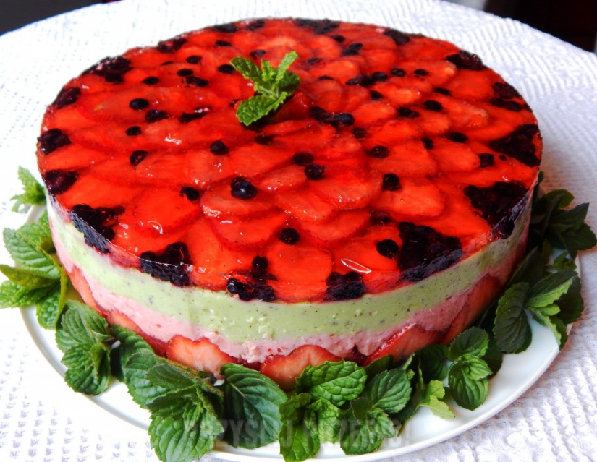Składniki:

• 500 g sera twarogowego z wiaderka

• opakowanie cukru waniliowego

• 2 łyżeczki żelatyny

• 100 ml wody

• opakowanie herbatników maślanych

• 1/4 roztopionego masła

• pół szklanki cukru

• garść truskawek

• garść czereśni

• borówki amerykańskie

• 2 dowolne galaretki

Jak zrobić sernik na zimno z owocami?

Herbatniki przekładamy do szczelnej, foliowej torebki. Kruszymy za pomocą tłuczka na jak najdrobniejsze kawałki. Łączymy z roztopionym wcześniej masłem. Przekładamy do formy i lekko ugniatamy tworząc spód ciasta. Wykładamy truskawki. Następnie ser twarogowy miksujemy i dodajemy rozpuszczoną żelatynę. Do tego deseru wykorzystaj ser twarogowy w wiaderku dobrej, jakości lub zmiel twaróg w maszynce do mielenia mięsa. Warto wstępnie wymieszać odrobinę sera z żelatyną w innym naczyniu, a następnie stopniowo wlewać do całej masy. Dosładzamy cukrem. Przekładamy na truskawki i dekorujemy wierzch kawałkami owoców. Wszystko zalewamy tężejącymi galaretkami.

***SMACZNEGO!***

***ZADANIA DO WYKONANIA – DLA MŁODSZEGO I STARSZEGO PRZEDSZKOLAKA***

Połącz kropki i pokoloruj:

Obraz zawierający szkic, Grafika liniowa, clipart, rysowanie

Zawartość wygenerowana przez sztuczną inteligencję może być niepoprawna.



**Obraz zawierający tekst, zrzut ekranu, kreskówka

Zawartość wygenerowana przez sztuczną inteligencję może być niepoprawna.**

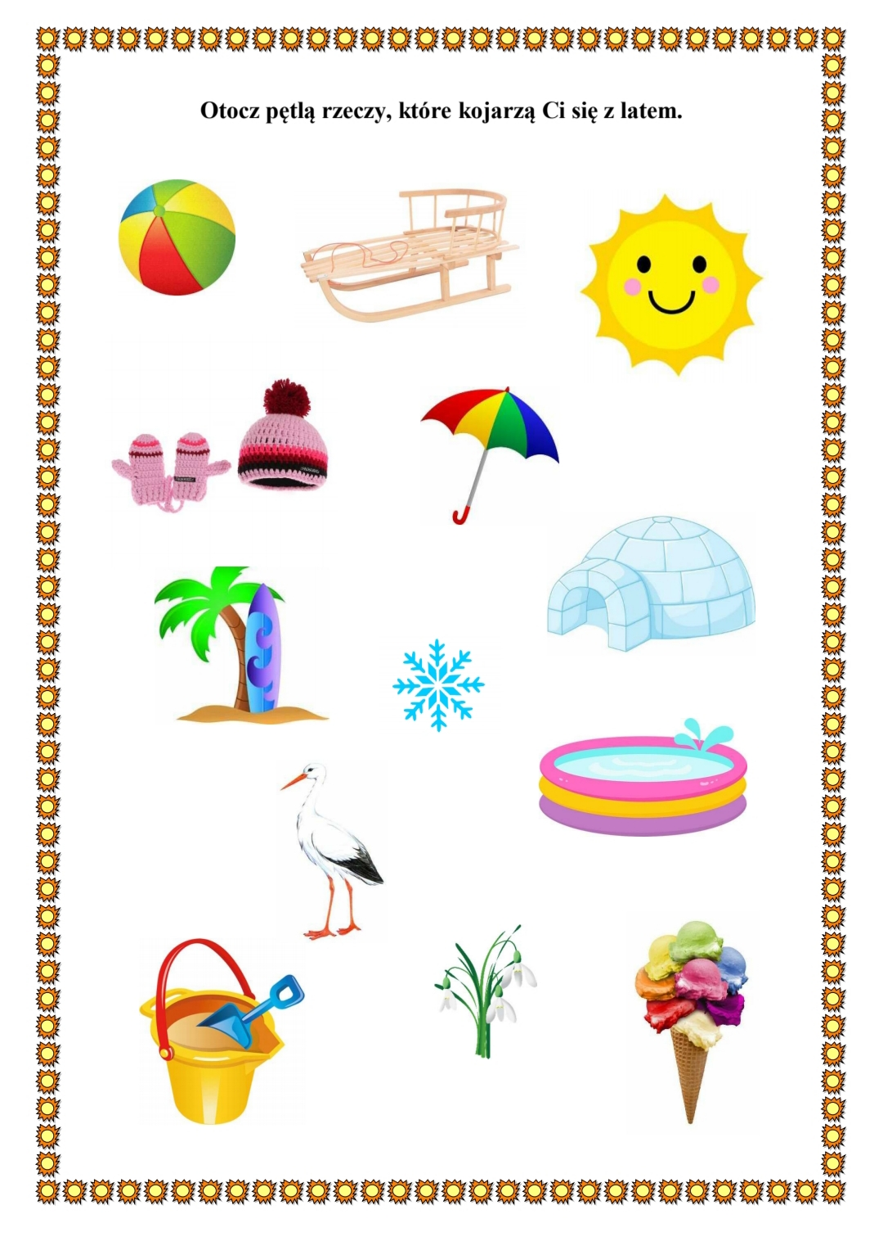

**WAKACYJNY NADSZEDŁ CZAS**

***Mamo, Tato- nadchodzi lato!  
Z zapachem wiśni i cukrową watą,  
z szumem wiatru i morskich fal.  
Kto się cieszy- ten ma rację bo ZBLIŻAJA SIĘ WAKACJE!!!!!!***

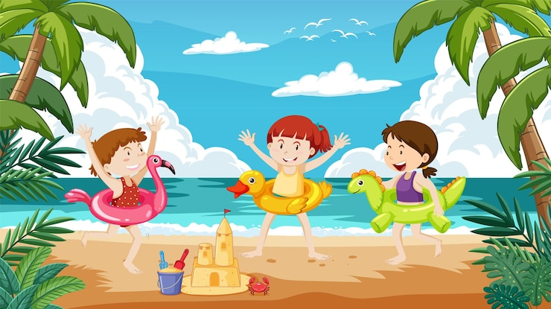

„Bezpieczne wakacje” Agata Bober

Gdy na wakacjach z rodzicami wypoczywasz,

Dużo niezwykłych przygód przeżywasz.

Nie zapomnij jednak o rzeczy ważnej,

By bezpieczeństwo zachować w sytuacji każdej.

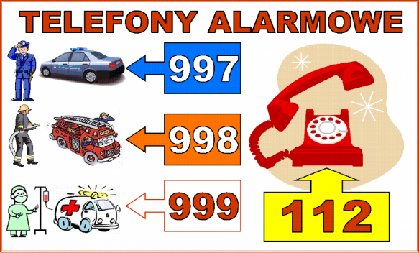Przez ulicę przechodź tylko na pasach zebry,

Na zielonym świetle i rozglądając się bez przerwy.

Wychodząc na słońce, nakrycie głowy zakładaj,

A na całe ciało krem przeciwsłoneczny nakładaj.

Podczas kąpieli, bądź zawsze pod okiem dorosłego,

By żaden wypadek nie zdarzył Ci się kolego.

Podczas burzy, nie wybieraj się w góry,

A także gdy za oknem, krajobraz jest szaro- bury.

W pobliżu ulicy się nie baw nigdy,

By samochód, autobus czy tramwaj nie zrobiły Ci krzywdy.

Będąc w lesie, śmieci nie wyrzucaj,

Nie rozpalaj ogniska i ciszy nie zakłócaj.

Nie przyjmuj też nic od nieznajomego,

Bo przydarzyć może Ci się coś bardzo niedobrego.

O numerach alarmowych nie zapominaj,

Niech je wraz z Tobą powtórzy cała rodzina.

***Życzymy wszystkim radosnych i bezpiecznych wakacji!***

**Dyrekcja i cały Personel Przedszkola nr 68 „Kolorowy Świat” w Poznaniu**

**Przerwa w funkcjonowaniu przedszkola: 01- 31.08. 2025r.**